Keplers love

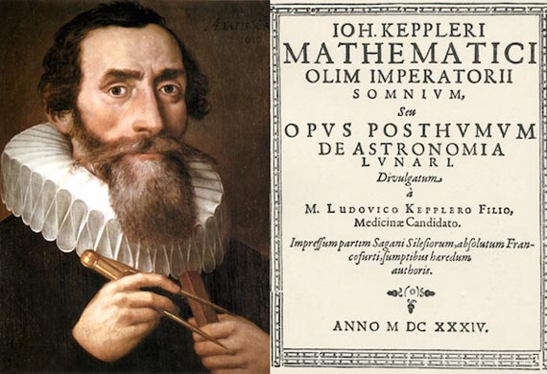I 1609 offentliggjorde Kepler et værk indeholdende hans første to love om planetbevægelser. Disse resultater byggede på Tycho Brahes observationer om planet bevægelser. Op til dette havde man opfattelse af at planeterne bevægede sig i perfekte cirkler.

## Keplers 1. lov

Keplers 1. lov siger at alle planeter bevæger sig i ellipsebaner med Solen i det ene brændpunkt.



Vælg ’’Planetary Orbits’’ -> Planetary orbit simulator’’ i NAAP Labs

1. Vælg ’’show empty fokus’’ samt ’’show center’’. Prøv nu at variere excentriciteten.
   1. Hvad sker der med Solens placering når excentriciteten nærmer sig henholdsvis 0 og 1?
   2. Hvad sker der med ellipsens udseende?

## Keplers 2. lov

Linjen mellem Solen og planeten overstryger et konstant areal pr. tid.

Keplers 2. lov kaldes også arealsætningen og beskriver variationer i planetens bane.

1. Hvad sker der med hastigheden i henholdsvis aphel og perihel, når excentriciteten stiger? Relater dette til Keplers 2. lov.

Vælg nu ’’Kepler’s 2nd law’’.

1. Benyt figuren til at forklarer/illustrerer Keplers 2. lov.
   1. Hvornår bevæger planeten sig hurtigst? Hvordan passer dette med Keplers 2. lov?

## Keplers 3 lov

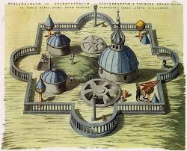Johannes Kepler (1571 – 1630) fremsatte i begyndelsen af 1600 – tallet tre love, der beskriver bevægelsen af planeterne omkring Solen. Kepler byggede i høj grad sit arbejde på de meget omfattende og nøjagtige observationer, som Tycho Brahe (1546 – 1601) udførte fra sine observatorier på øen Hven.

Kepler havde en formodning om, at der måtte være en matematisk sammenhæng mellem den halve storakse *a* og omløbstiden *T* for planeterne. Når afstanden til Solen bliver større, vil omløbstiden vokse. Men hvordan er mon den præcise sammenhæng?

1. Udfyld de manglende felter i nedenstående tabel:

|  |  |  |  |  |  |
| --- | --- | --- | --- | --- | --- |
| Planet | **a** (AE) | **T** (år) | **a3** (AE3) | **T2** (år2) | **a3/T2** (AE3/år2) |
| **Mars** | 1,52 | 1,88 |  |  |  |
| **Jupiter** | 5,20 | 11,9 |  |  |  |
| **Saturn** | 9,54 | 29,5 |  |  |  |

1. Beregn også *a3/T2* for planeten Jorden, når den halve storakse *a* måles i AE, og omløbstiden *T* måles i år.
2. Hvad ser der ud til at gælde om forholdet *a3/T2* for de betragtede planeter?

Denne sammenhæng kaldes Keplers 3. lov. Det voldte Kepler så mange hovedbrud at nå frem til den 3. lov, at den først blev fremsat i 1619.

I 1781 opdagede William Herschel planeten Uranus, der har en omløbstid på 84,0 år.

1. Beregn den halve storakse (a) for Uranus, angiv det i AE.